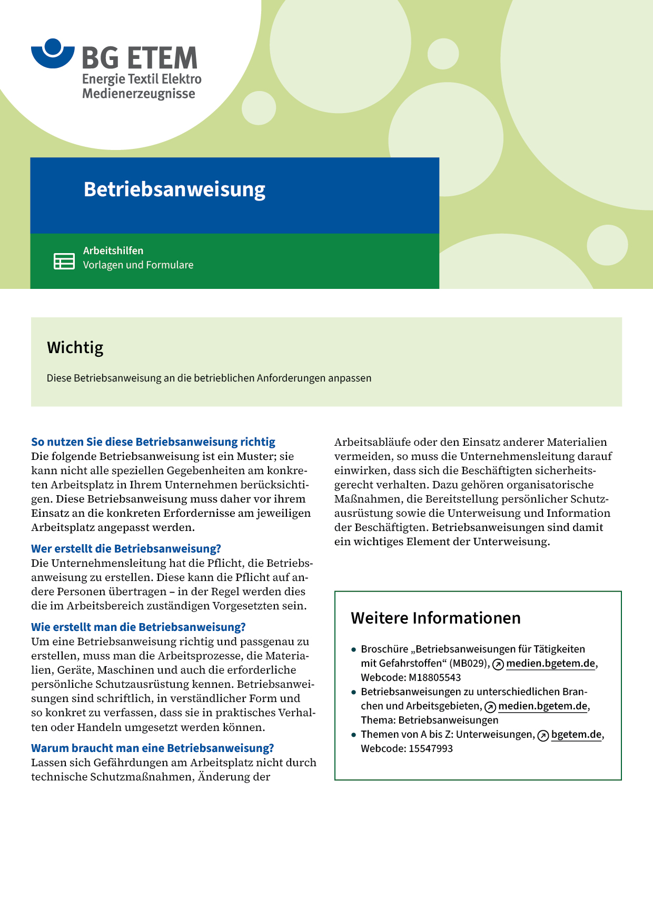

|  |  |  |  |  |  |
| --- | --- | --- | --- | --- | --- |
| Firma:  Arbeitsbereich:  Verantwortlich:  Unterschrift | | | Betriebsanweisung  Diese Muster-Betriebsanweisung muss vor  Verwendung an die tatsächlichen Betriebsverhältnisse angepasst werden.  Arbeitsplatz:  Tätigkeit: | Stand:  B141 | |
| Anwendungsbereich | | | | | |
| Umgang mit Schneidwerkzeugen Diese Betriebsanweisung gilt für alle Arbeiten mit handgeführten  Schneidwerkzeugen z. B. Scheren, Hakenmesser, Rietmesser und Klingenmesser. | | | | | |
| Gefahren für Mensch und Umwelt | | | | | |
|  | | * Schnitt- und Stichverletzungen | | |  |
| Schutzmaßnahmen und Verhaltensregeln | | | | | |
|  | * Die freie Hand aus dem Gefahrenbereich des Schneidwerkzeuges heraushalten. * Nur geeignete, vorgeschriebene Schneidwerkzeuge verwenden. * Richtige Grifftechnik anwenden – **Die Schneide nie in Richtung des Körpers  bewegen.** * Aufbewahrung und Transport von Schneidwerkzeugen nur in geeignetem Futteral oder mit versenkter Klinge. * Schneidwerkzeuge beim Hinabsteigen von Leitern und beim Hinaus- bzw.  Hinuntergehen von Treppen nicht in der Hand halten. * Sicheres Ablegen auf rutschhemmenden Ablagen mit Bordkanten oder auf  Magnete.   (Unsachgemäß abgelegte Schneidwerkzeuge können durch Maschinenvibrationen oder Anstoßen herabfallen und durch das Herabfallen oder durch reflexionsartiges Nachfassen zu Verletzungen führen.) | | | |  |
| Verhalten bei Störungen | | | | | |
|  | * Stumpfe Werkzeuge erfordern beim Schneiden einen hohen Kraftaufwand und  vergrößern die Gefahr des Abrutschens. Deshalb müssen Schneidwerkzeuge rechtzeitig  nachgeschliffen oder ausgewechselt werden. * Ausgemustert werden müssen:   1. schadhafte Schneidwerkzeuge mit beispielsweise rauhen, losen oder  gesplitterten Griffheften oder mit beschädigten Befestigungselementen  der Klinge,   2. schartige, verbogene oder abgenutzte Klingen. | | | | |
| Verhalten bei Unfällen – Erste Hilfe | | | | | |
| O:\HV_RD_TOE\Töller\Sicherheitszeichen\Sicherheitszeichen von RBB erstellt\000_BMP_RGB_72dpi\e003_RGB.BMP | **Bei jeder Erste-Hilfe-Maßnahme: Selbstschutz beachten, Vorgesetze(-n) informieren**   * Erste Hilfe leisten (Druckverband/Abbinden wenn nötig). * Rettung einleiten   **Notruf:**       Ersthelfer/-in: | | | | |
| Instandhaltung, Entsorgung | | | | | |
|  | * Stumpfe schartige Klingen in Behältern sammeln. * Klingen zum Wechsel niemals in den Mund nehmen oder achtlos auf den  Boden werfen. * Reparaturen an Schneidwerkzeugen sind nur von sachkundigem Personal  durchzuführen. | | | | |